Министерство науки и высшего образования Российской Федерации
Федеральное государственное автономное образовательное учреждение
высшего образования
«СЕВЕРО-КАВКАЗСКИЙ ФЕДЕРАЛЬНЫЙ УНИВЕРСИТЕТ»

Институт перспективной инженерии
Департамент цифровых робототехнических систем и электроники

«Тестирование и отладка программного обеспечения»

ОТЧЕТ
ПО ЛАБОРАТОРНОЙ РАБОТЕ №2

Тема: РУЧНОЕ И АВТОМАТИЗИРОВАННОЕ ТЕСТИРОВАНИЕ

ВАРИАНТ 1

Выполнил:
Деревяшкин Валерий Васильевич
4 курс, группа ПИЖ-б-о-23-2,
09.03.04 «Программная инженерия»,
очная форма обучения

_______________________________
(подпись)

Проверил:
ассистент департамента цифровых, робототехнических систем и электроники, Института Перспективной Инженерии
Потапов И.Р.

_______________________________
(подпись)

Отчет защищен с оценкой ___________ Дата защиты__________________

Ставрополь, 2026 г.

Ход работы
Вариант
Ход выполнения
Диаграмме классов приложения «Интерактивная карта»
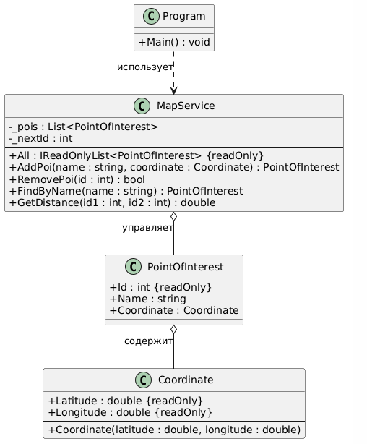
Рисунок 1. Диаграмма классов
Ручное тестирование (Manual testing) — это метод тестирования, при котором тестировщик вручную взаимодействует с программой, вводит данные, сравнивает фактический результат с ожидаемым и фиксирует дефекты. Ручное тестирование не требует написания тестового кода и выполняется непосредственно человеком.
Тестировщик ->[ Приложение ] -> Результат -> Сравнение с ожидаемым
Автоматизированное тестирование (Automated testing) — это метод тестирования, при котором проверки выполняет программа-тест (тест-фреймворк), а не человек. Тесты пишутся один раз, а затем запускаются многократно — вручную или с использованием CI-пайплай который автоматически собирает проект и запускает проект с тестами.
[ Тестовый код ] -> [ Приложение ] -> Отчёт (успех/провал)
Ручное тестирование
Запуск консольного приложения, визуальная проверка вывода программы.
Проверка 1. Добавление точек при старте программы
PointOfInterest park = mapService.AddPoi("Центральный парк", new Coordinate(55.7601, 37.6184));
PointOfInterest cafe = mapService.AddPoi("Кофейня на углу", new Coordinate(55.7612, 37.6205));
PointOfInterest museum = mapService.AddPoi("Музей истории", new Coordinate(55.7580, 37.6150));
Ожидаемый вывод:
#1 | Центральный парк | Ширина: 55,7601 | Высота: 37,6184
#2 | Кофейня на углу | Ширина: 55,7612 | Высота: 37,6205
#3 | Музей истории | Ширина: 55,758 | Высота: 37,615
Фактический результат: успех, все три точки добавлены с указанными входными параметрами.
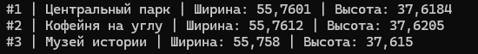
Рисунок 1. Результат
Проверка 2. Поиск точки по имени
Вызов метода mapService.FindByName("Музей истории")
Ожидаемый результат
#3 | Музей истории | Ширина: 55,758 | Высота: 37,615
Фактический результат: успех, точка найдена.
Рисунок 2. Результат
Проверка 3. Расчет расстояния между двумя точками
Вызов метода mapService.GetDistance(park.Id, museum.Id)
Ожидаемый результат: положительное число, определяющее расстояние между указанными точками
Фактический результат: успех, значение 3км.

Рисунок 3. Результат
Проверка 4. Удаление точки
Вызов метода mapService.RemovePoi(cafe.Id)
Ожидаемый результат: точка удалена
Фактический результат: успех
Рисунок 4. Результат
Автоматизированное тестирование.
Создание проекта xUNIT(фреймворк модульного тестирования на платформе .NET) для выполнения автоматизированного тестирования.
Тесты
public class MapServiceTest
{
[Fact]
public void AddPoi_ValidData_IncrementedId()
{
var map = new MapService();

var poi = map.AddPoi("Музей", new Coordinate(32.1231, -178.0332));

Assert.True(poi.Id > 0);
Assert.Equal("Музей", poi.Name);
Assert.True(map.All.Count == 1);
}

[Fact]
public void AddPoi_InvalidName_ThrowsArgumentException()
{
var map = new MapService();

Action act = () => map.AddPoi("", new Coordinate(32.1231, -178.0332));

Assert.Throws<ArgumentException>(() => act());
}

[Fact]
public void AddPoi_NullCoordinate_ThrowsArgumentNullException()
{
var map = new MapService();

Action act = () => map.AddPoi("Музей", null!);

Assert.Throws<InvalidOperationException>(() => act());
}

[Fact]
public void RemovePoi_ExistingId_RemovesAnddReturnsTrue()
{
var map = new MapService();
var poi = map.AddPoi("Музей", new Coordinate(32.1231, -178.0332));

var result = map.RemovePoi(poi.Id);

Assert.True(result);
Assert.True(map.All.Count == 0);
}

[Fact]
public void RemovePoi_UnknownId_ReturnsFalse()
{
var map = new MapService();

var result = map.RemovePoi(-1);

Assert.False(result);
}
}
Запуск тестов dotnet test
Рисунок 1. Результат выполнения 5 тестов
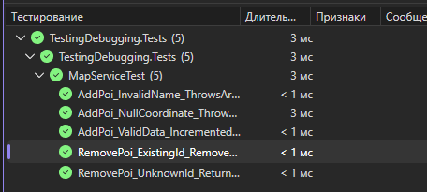
Рисунок 2. Результат выполнения каждого теста
Оба метода(ручное и автоматизированное тестирование) дали одинаковый результат - приложение работает корректно. Автоматизированные тесты могут покрывать больше сценариев и выполняются быстрее. Ручное тестирование остаётся полезным на этапе исследования и проверки работоспособности приложения, но для выполнения проверки работоспособности существующего кода после добавления новой функциональности, автоматизированные тесты более эффективны в скорости выполнения проверки.

